**КЫРГЫЗ РЕСПУБЛИКАСЫНЫН БИЛИМ БЕРҮҮ ЖАНА ИЛИМ МИНИСТРЛИГИ**

**М.М.Адышев атындагы**

**ОШ ТЕХНОЛОГИЯЛЫК УНИВЕРСИТЕТИ**

***ОКУМУШТУУЛАР КЕҢЕШИНИН***

***№5 жыйыны (2024-жылдын 29-февралы)***

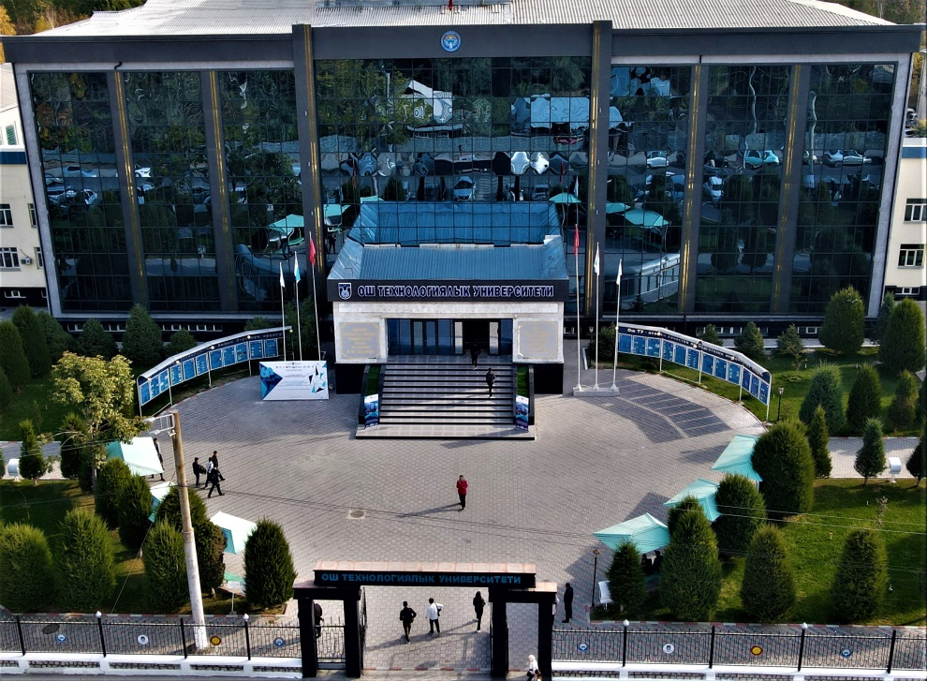

**КҮН ТАРТИБИ:**

1. **ОШ ТЕХНОЛОГИЯЛЫК УНИВЕРСИТЕТИНДЕГИ ИЛИМИЙ-ИЗИЛДӨӨ ИШТЕРИНИН 2023-ЖЫЛДАГЫ АБАЛЫ, АЛАРДЫН ПРИОРИТЕТТИК БАГЫТТАРЫ ЖАНА ИЛИМИЙ ИЗИЛДӨӨЛӨРДҮН ЭФФЕКТИВДҮҮЛҮГҮ БОЮНЧА ЭСЕП-КЫСАБЫ**  (*Танаков Н.Т. - ОшТУнун илимий иштер жана инновациялар боюнча проректору*)**.**
2. **ОШ ТЕХНОЛОГИЯЛЫК УНИВЕРСИТЕТИНДЕГИ 2023-ЖЫЛДАГЫ КАРЖЫ-ЭКОНОМИКАЛЫК ИШ АРАКЕТТЕРИ, АЛАРДЫН ПРИОРИТЕТТИК БАГЫТТАРЫ, ЧАРБАЛЫК ИШМЕРДҮҮЛҮГҮ ЖАНА УНИВЕРСИТЕТТИН ОКУУ МАТЕРИАЛДЫК БАЗАСЫН ЖАКШЫТУУ ТУУРАЛУУ ЭСЕП-КЫСАБЫ** (*Акматалиев А.Т.- ОшТУнун сырткы байланыштар жана өнүгүү боюнча проректору*)**.**
3. **ДОЦЕНТ ОКУМУШТУУЛУК НААМЫН ЫЙГАРУУГА КӨРСӨТҮҮ**

|  |  |  |  |  |  |  |
| --- | --- | --- | --- | --- | --- | --- |
| **№** | **Фамилиясы, аты-жөнү** | **Окумуштуу-лук даражасы** | **Жалпы стажы** | **ОшТУ**  **дагы стажы** | **Ээлеген кызматы** | **Кайсы адистик боюнча окумуштуулук наамга көрсөтүлөт** |
| 1 | Ташиев Нургазы Мамазакирович | Техника илимдеринин кандидаты | 24 | 24 | Электр менен жабдуу кафедра-сынын доценти | “Энергетика” адистиги боюнча |

1. **АР ТҮРДҮҮ МАСЕЛЕЛЕР**